МИНИСТЕРСТВО НАУКИ И ВЫСШЕГО ОБРАЗОВАНИЯ РОССИЙСКОЙ ФЕДЕРАЦИИ

федеральное государственное автономное образовательное учреждение высшего образования

«САНКТ-ПЕТЕРБУРГСКИЙ ГОСУДАРСТВЕННЫЙ УНИВЕРСИТЕТ АЭРОКОСМИЧЕСКОГО ПРИБОРОСТРОЕНИЯ»

Кафедра компьютерных технологий и программной инженерии

ОТЧЕТ

ЗАЩИЩЕН С ОЦЕНКОЙ

ПРЕПОДАВАТЕЛЬ

ассистент А. Э. Зянчурин

должность, уч. степень, звание подпись, дата инициалы, фамилия

ОТЧЕТ О ЛАБОРАТОРНОЙ РАБОТЕ №2

Организация технологического процесса промышленного производства программного обеспечения. Применение и конфигурирование общего и системного программного обеспечения. Разработка специального программного обеспечения

по курсу: ОСНОВЫ ПРОГРАММНОЙ ИНЖЕНЕРИИ

РАБОТУ ВЫПОЛНИЛ

СТУДЕНТ ГР. № 4932 Н. С. Иванов

подпись, дата инициалы, фамилия

Санкт-Петербург 2021

# Оглавление

Установка виртуальной машины в соответствии рекомендациями пункта «Среды виртуализации и

виртуальные машины»................................................................................................................................ 3 Этап 1. Создание виртуальной машины ................................................................................................ 3

Этап 2. Установка гостевых дополнений ............................................................................................... 3

Заключение и выводы ............................................................................................................................. 3

Простая установка программного продукта redmine ............................................................................... 4

Этап 1. Установка redmine ...................................................................................................................... 4

Установка redmine: .............................................................................................................................. 4

Скачан файл: ........................................................................................................................................ 4 Запуск redmine в терминале: .............................................................................................................. 4

Начальная страница redmine: ............................................................................................................. 4

Этап 2. Функциональные возможности и применение системы управления проектами на базе

программного продукта Redmine .......................................................................................................... 5

Авторизация в системе управления проектами как user (пользователь по умолчанию) ............. 5

Создание пользователя с правами администратора: ...................................................................... 5

Создание проекта с названием согласно варианту задания: .......................................................... 6

Создание списка пользователей, соответствующих участникам команды.................................... 7

Разработка ролевой модели: ............................................................................................................. 8 Определение трекеров, статусов задач и последовательностей действий: .................................. 9

Последовательность действий у руководителя: ............................................................................ 11

Дерево целей и задач (диаграмма Ганта): ...................................................................................... 11

Заключение и выводы ........................................................................................................................... 12

Установка и настройка систем контроля версий.................................................................................... 12

Этап 1. Установка и настройка Git ...................................................................................................... 12

Установка git:...................................................................................................................................... 12

Создание пользователя и его электронной почты: ........................................................................ 12

Получение репозитория из git: ......................................................................................................... 12

Загрузка условных файлов исходных кодов вместе с файлом описания ..................................... 13

Этап 2. Заключение и выводы .............................................................................................................. 13

## Установка виртуальной машины в соответствии рекомендациями пункта «Среды виртуализации и виртуальные машины»

Этап 1. Создание виртуальной машины

Создана новая виртуальная машина Linux Debian 64 bit.

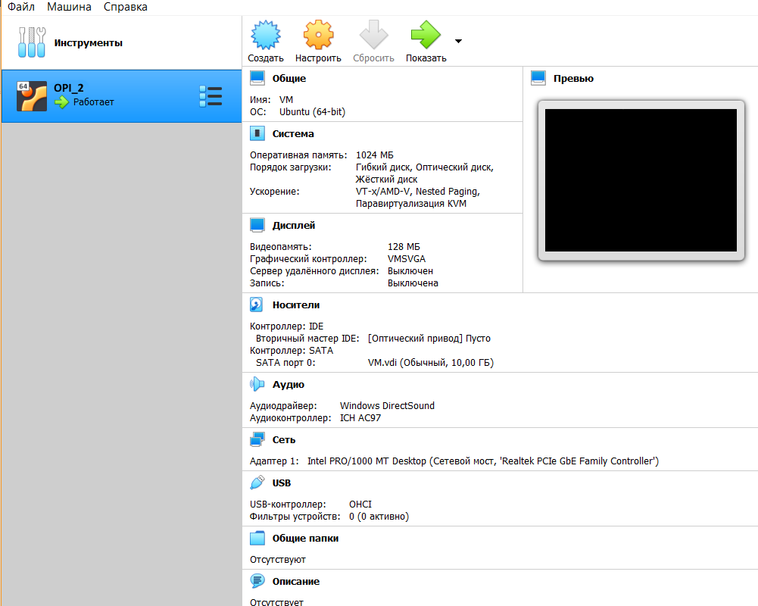

Этап 2. Установка гостевых дополнений

Подключен образ дополнения гостевой ОС для использования общего буфера обмена, общих папок, перетаскивания файлов, интеграции экранов, адаптации разрешений виртуальной машины и т.д., и т.п.

Заключение и выводы

* установлен VirtualBox;
* создана новая виртуальная машина со всеми рекомендованными надстройками;
* установлены гостевые дополнения;

## Простая установка программного продукта redmine

### Этап 1. Установка redmine

Установка redmine: sudo apt-get install redmine

Скачан файл: redmine-4.2.1.tar.gz

Запуск redmine в терминале:

*sudo -s cd /opt/redmine rails server webrick -e production -b 0.0.0.0*

Начальная страница redmine:

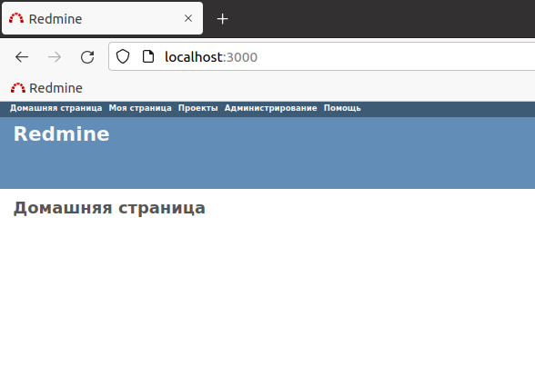

### Этап 2. Функциональные возможности и применение системы управления проектами на базе программного продукта Redmine

Авторизация в системе управления проектами как user (пользователь по умолчанию)

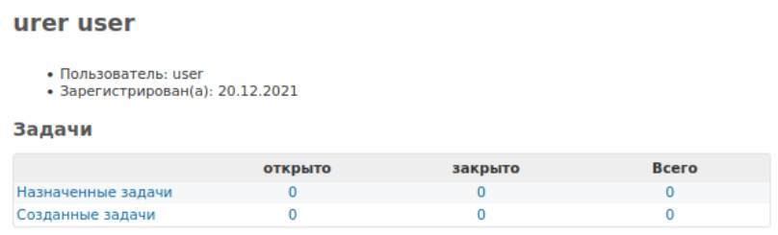

Создание пользователя с правами администратора:

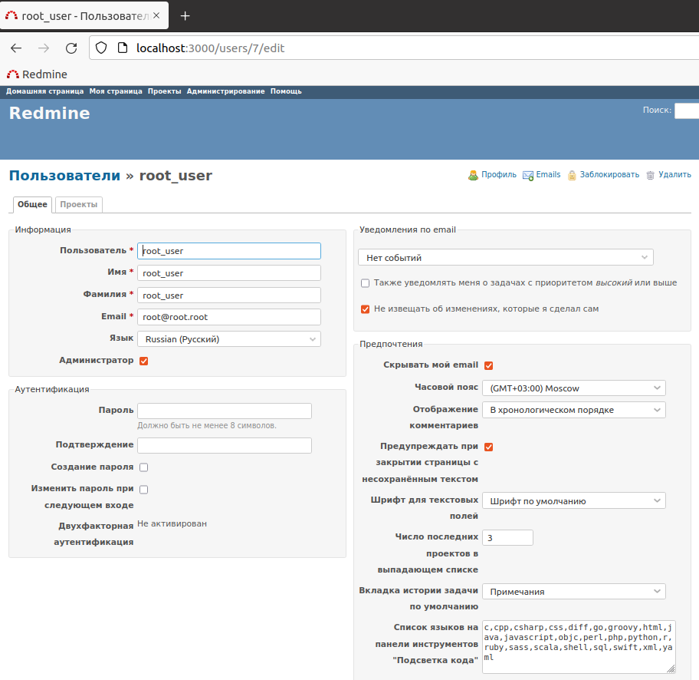

Создание проекта с названием согласно варианту задания:

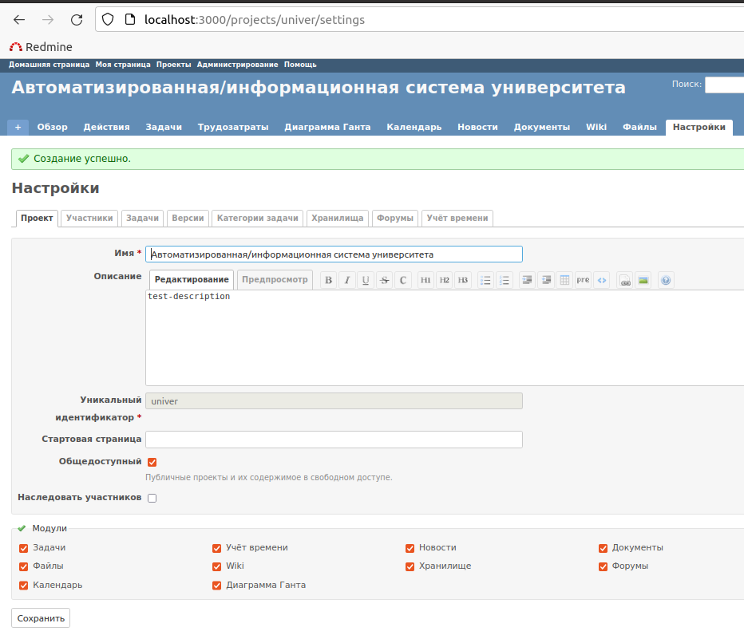

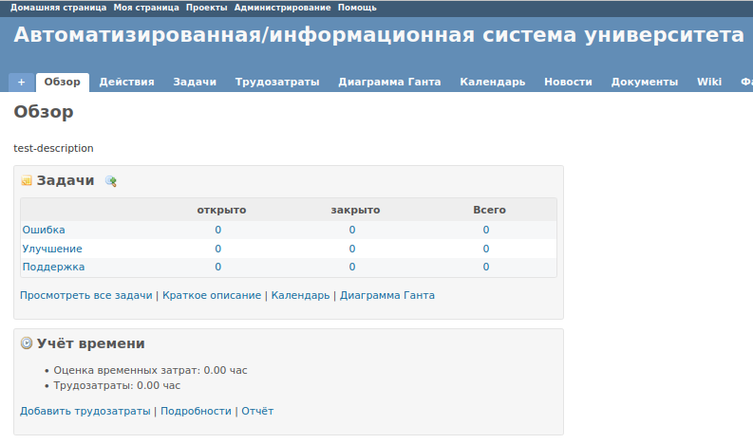

Создание списка пользователей, соответствующих участникам команды

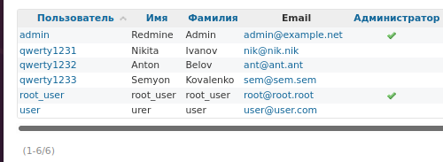

Разработка ролевой модели:

*Созданные роли в команде*

* Руководитель проектов в области информационных технологий;
* Специалист по информационным системам;
* DevOps-инженер;
* Системный аналитик;
* Специалист по научно-исследовательским и опытно-конструкторским разработкам;
* Архитектор ПО;

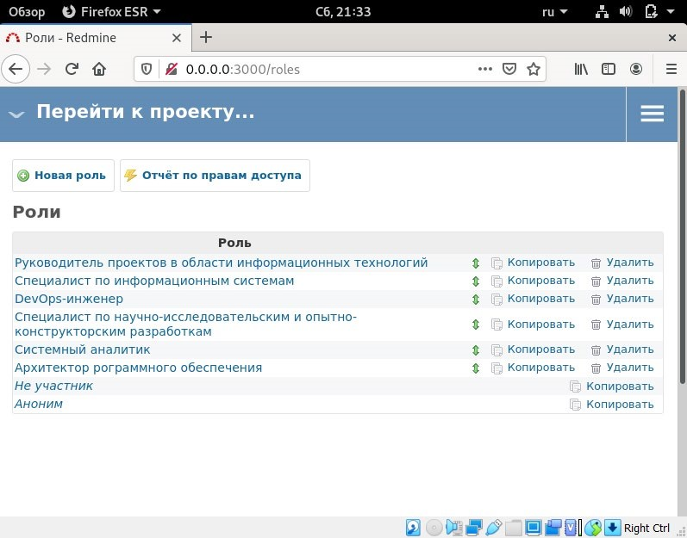

*Назначение ролей:*

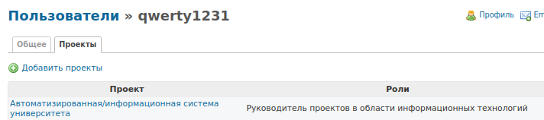

Определение трекеров, статусов задач и последовательностей действий:

*Созданные трекеры и их статусы:*

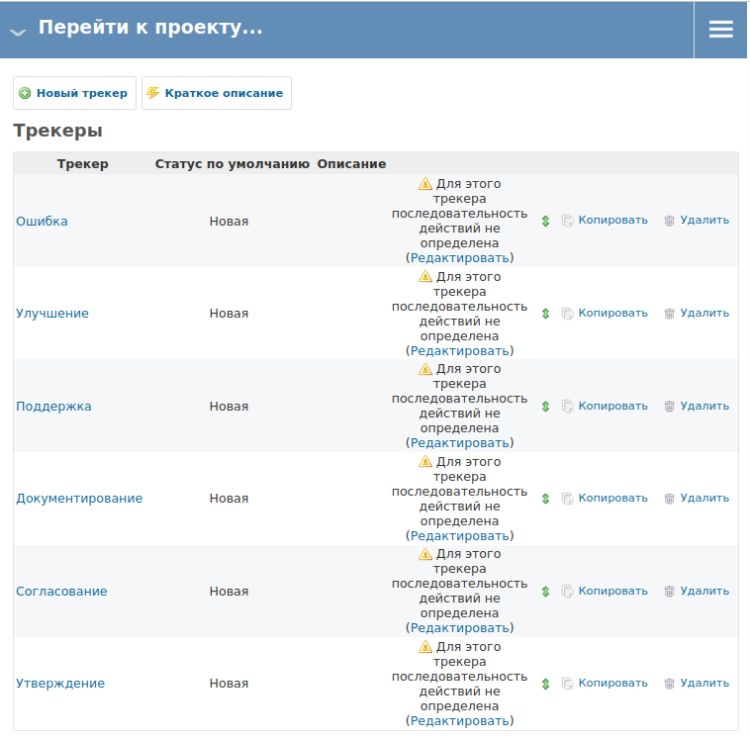

*Статусы задач:*

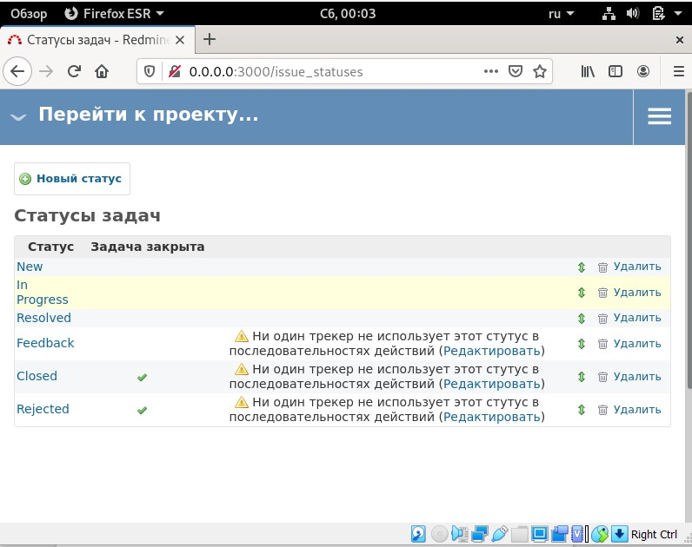

Последовательность действий у руководителя:

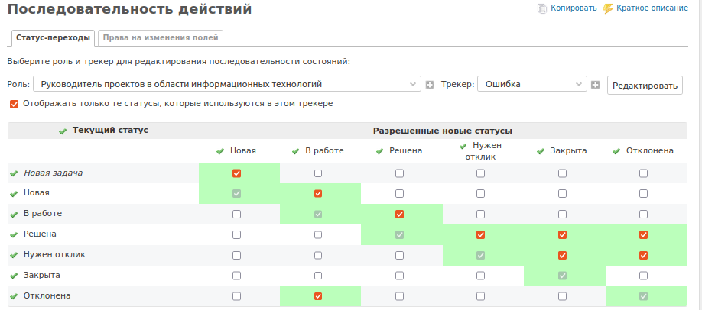

У остальных ролей последовательность действий та же, статус определяется статусом, установленным руководителем.

Дерево целей и задач (диаграмма Ганта):

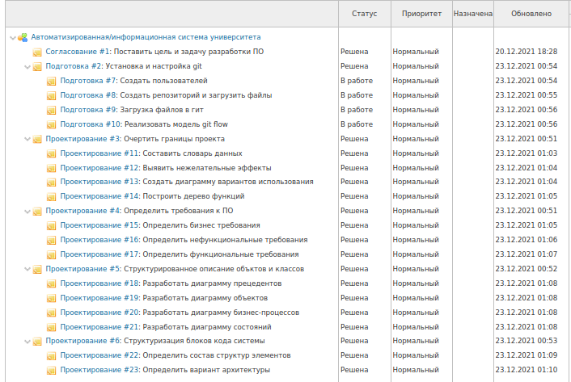

### Заключение и выводы

* выполнена простая установка redmine;
* выполнен вход в redmine в качестве администратора;
* создано 3 пользователя, один из которых администратор;
* создан проект автоматизированной/информационной системы университета;
* заданы роли пользователям;
* определены трекеры, статусы задач и последовательности действий;
* разработаны цели и задачи и представлены в виде диаграммы Ганта;

## Установка и настройка систем контроля версий

### Этап 1. Установка и настройка Git

Установка git:

sudo apt-get install git

Создание пользователя и его электронной почты:

limenitis@lime:~$ sudo git config --global user.name "Ivanov Nikita" limenitis@lime:~$ sudo git config --global user.email ini.ivi@yandex.ru

Получение репозитория из git:

limenitis@lime:~$ git clone https://github.com/Lichuhah/testOPI

Cloning into 'testOPI'...

remote: Enumerating objects: 35, done.

remote: Counting objects: 100% (35/35), done. remote: Compressing objects: 100% (15/15), done.

remote: Total 35 (delta 15), reused 29 (delta 12), pack-reused 0

Unpacking objects: 100% (35/35), 3.18 KiB | 4.00 KiB/s, done.

Загрузка условных файлов исходных кодов вместе с файлом описания limenitis@lime:~$ git status

On branch master

Your branch is up to date with 'origin/master'.

Changes not staged for commit:

(use "git add <file>..." to update what will be committed)

(use "git restore <file>..." to discard changes in working directory) modified: TestFileDevelop.txt

no changes added to commit (use "git add" and/or "git commit -a") limenitis@lime:~ $ git add . limenitis@lime:~ $ limenitis@lime:~ $ git status

On branch master

Your branch is up to date with 'origin/master'.

Changes to be committed:

(use "git restore --staged <file>..." to unstage) modified: TestFileDevelop.txt

### Этап 2. Заключение и выводы

* был установлен Git;
* выполнена первичная настройка системы (добавлен пользователь, его электронная почта);
* был создан репозиторий в существующем каталоге;
* был клонирован репозиторий в каталог ОАР;
* были добавлены 2 файла в репозиторий;
* были проверены состояния файлов;